BÉ KHÁM PHÁ SIÊU THỊ HEO HỒNG

C
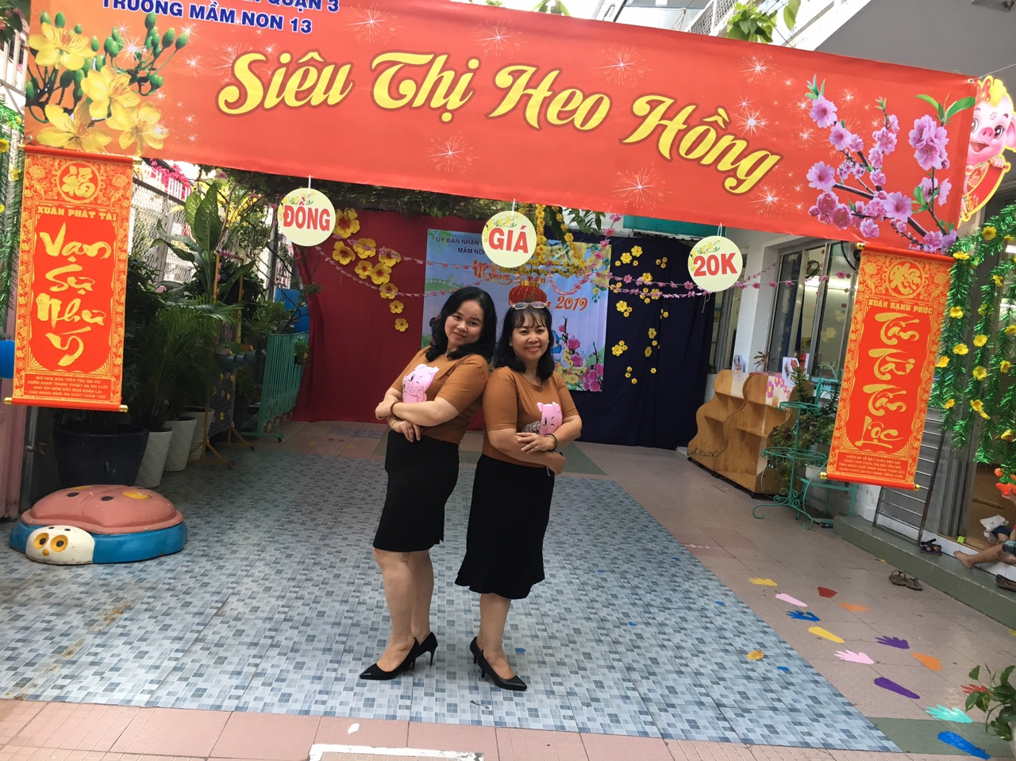
ác Bé yêu trường Mầm non 13 đã có một ngày trải nghiệm thật thú vị khi được đi mua sắm “Gian hàng Tết" mà có bố mẹ đi cùng tại siêu thị mini nhỏ của trường. Các bé được tự do thỏa sức tìm kiếm những món đồ dùng trong gia đình hay những thực phẩm, đồ dùng trang sức, bao lì xì thật xinh xắn mà bé thích….Với thái độ lịch sự niềm nở của các cô giáo, gian hàng nào cũng thu hút sự chú ý, tham gia nhiệt tình của các bậc phụ huynh và các con. Đặc biệt trong dịp Mừng Xuân Kỷ Hợi 2019, sân trường rực rỡ trong sắc hoa mai, hoa đào và rộn rã trong tiếng nhạc mừng Xuân. Trường Mầm non 13 đã hân hoan chào đón Hiệu trưởng mới cô Lương Thị Thanh Thúy về nhận công tác tại trường. Trong ngày Hội cô Hiệu trưởng đã trao tặng quà cho các bé có hoàn cảnh khó khăn. Sau đây là một số hình ảnh hoạt động của các bé cùng bố mẹ đi siêu thị.
BGH nhà trường chụp hình lưu niệm
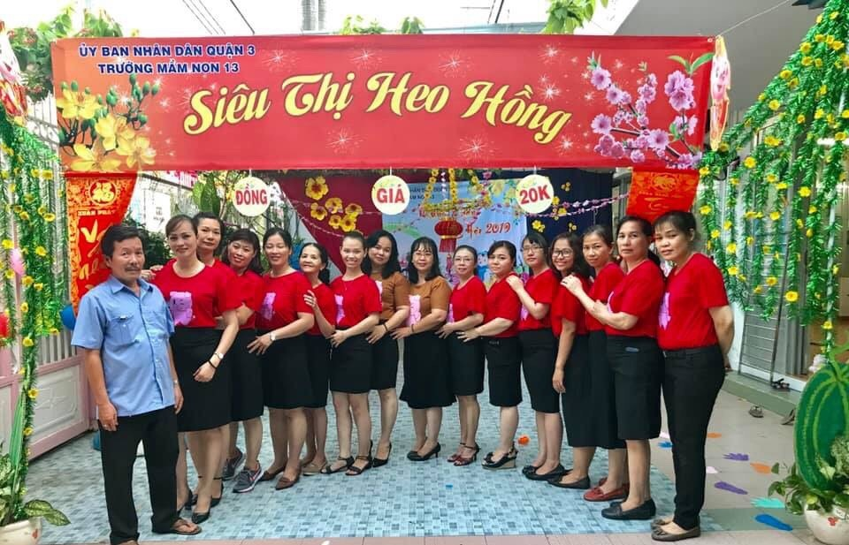
Tập thể CB-GV-CNV
chụp hình lưu niệm

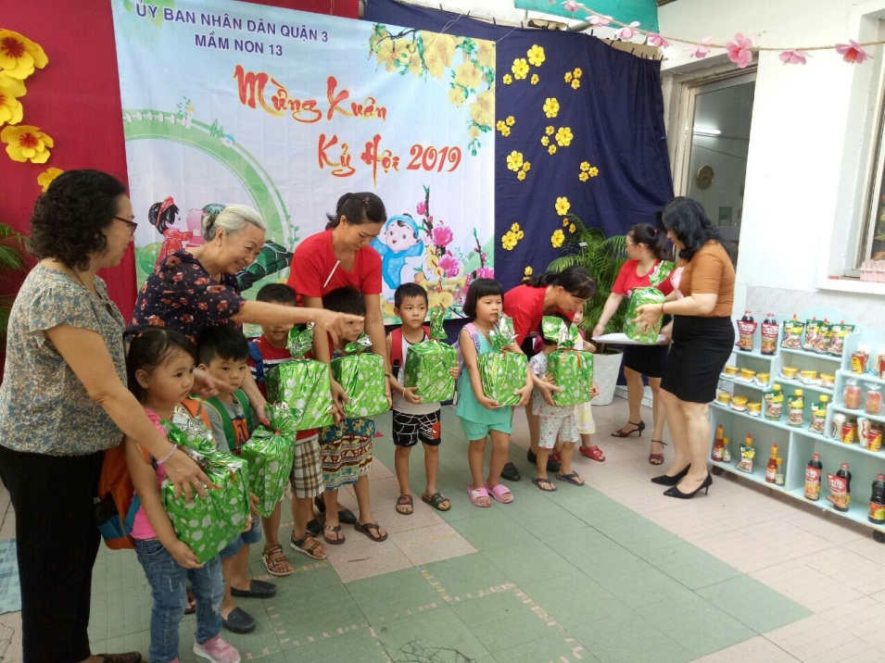

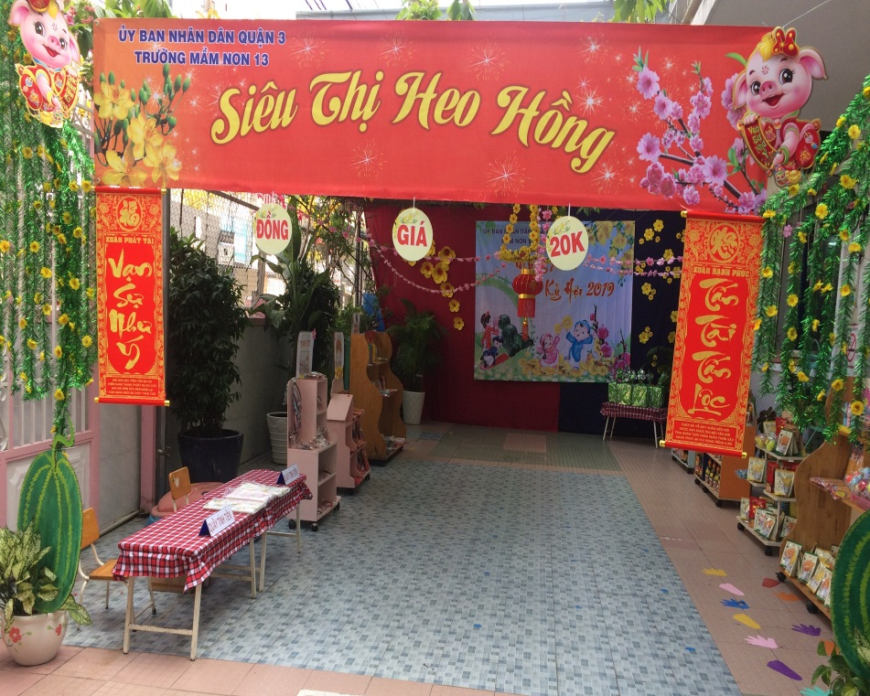

QUANG CẢNH SIÊU THỊ ĐÃ ĐƯỢC CHUẨN BỊ

CÁC QUẦY HÀNG
ĐỒNG GIÁ 20.0000 Đ

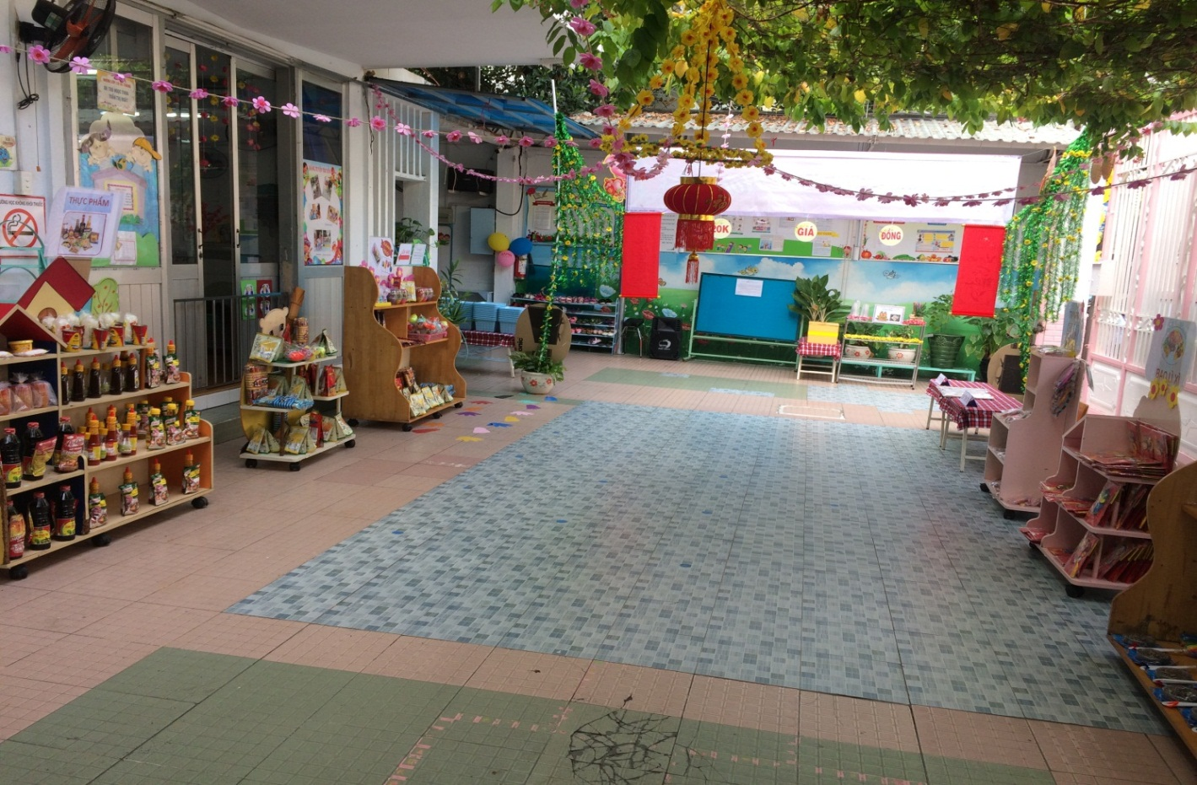
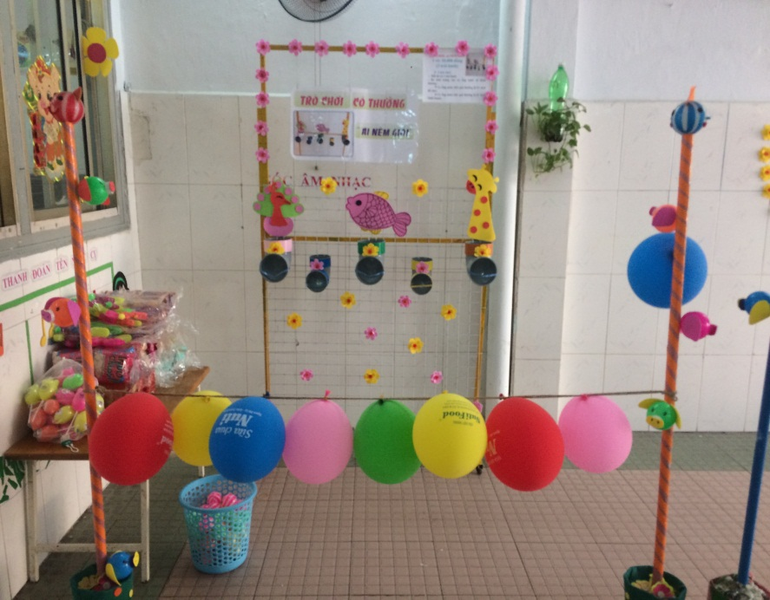

Trò chơi
có thưởng
“Ai ném giỏi”

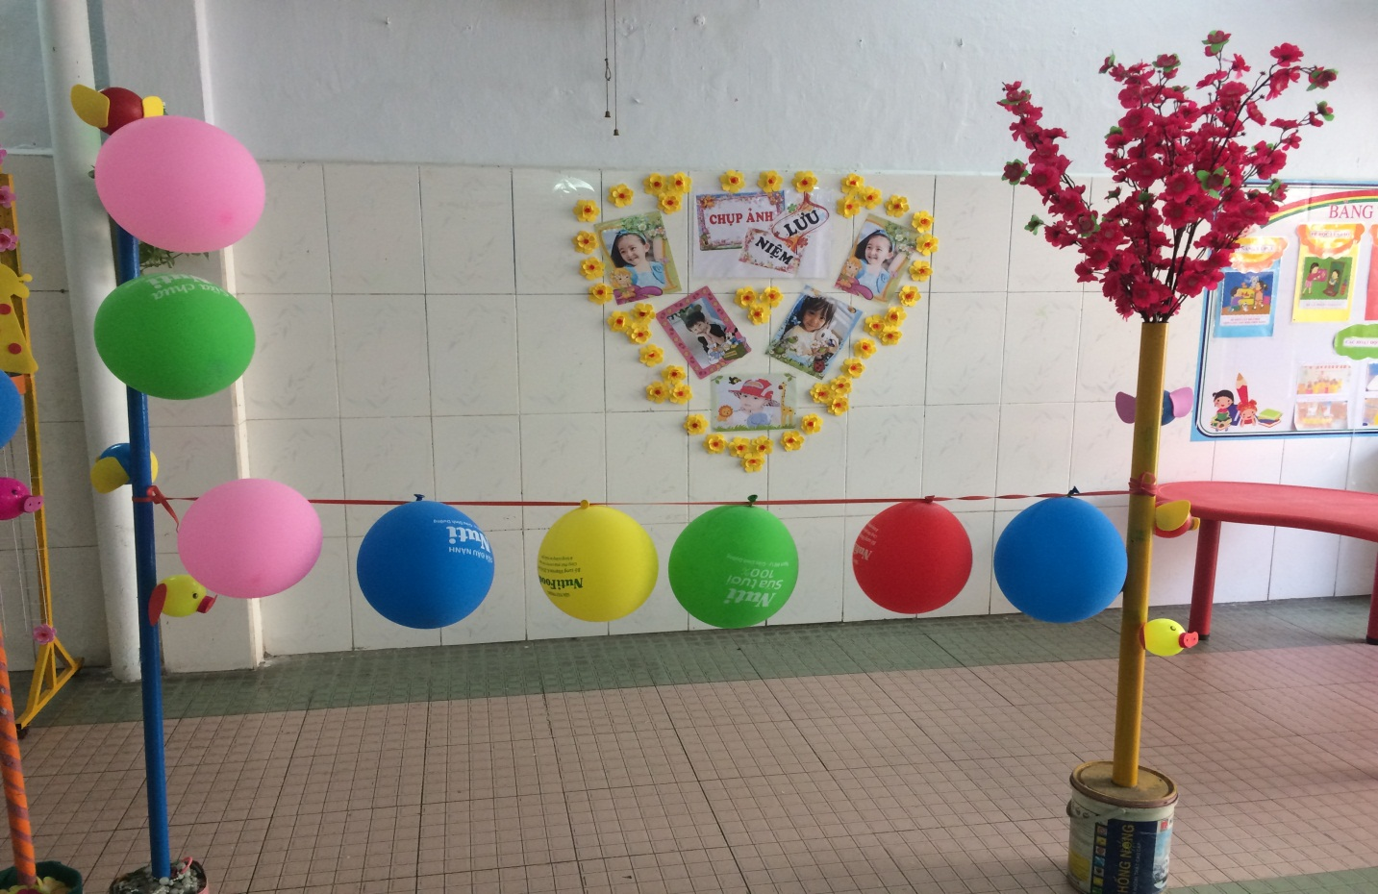

GÓC CHỤP ẢNH LƯU NIỆM

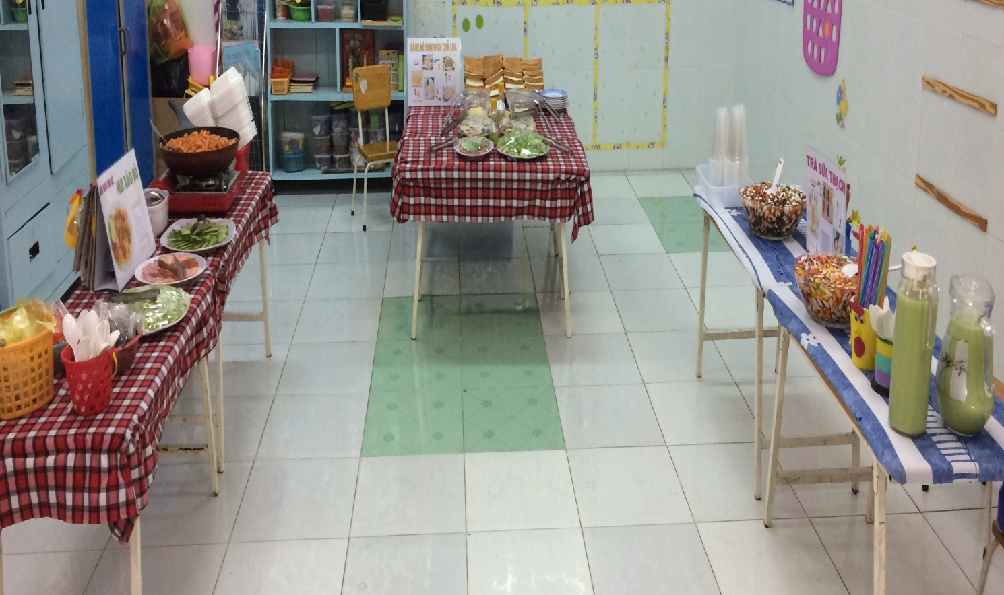

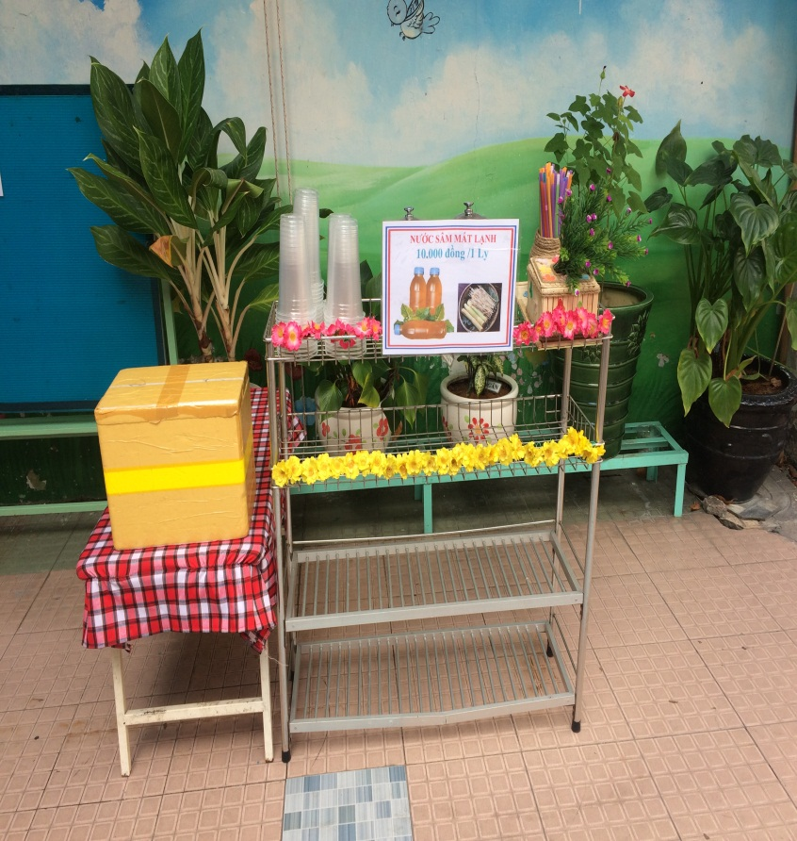

QUẦY
NƯỚC SÂM

KHU VỰC ẨM THỰC

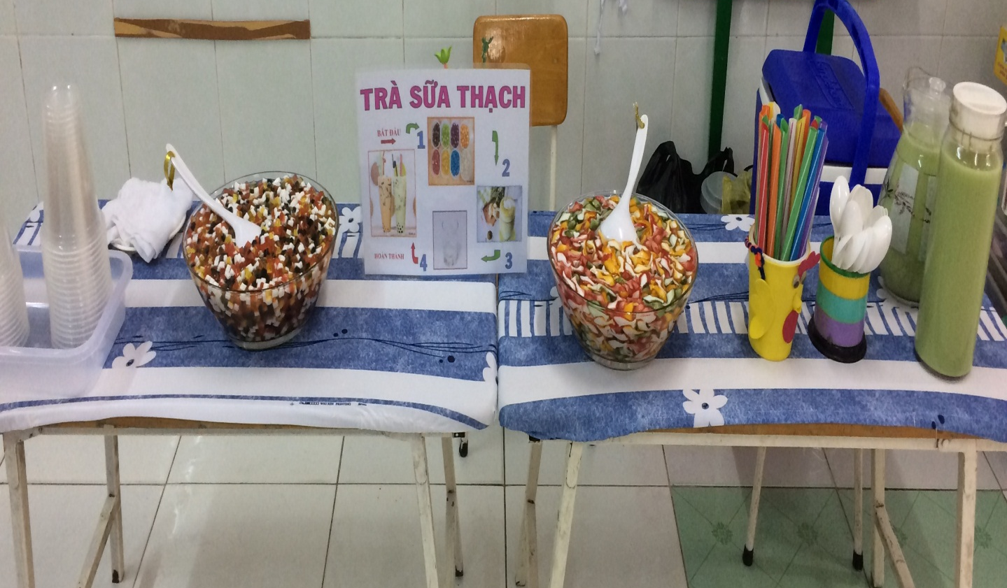
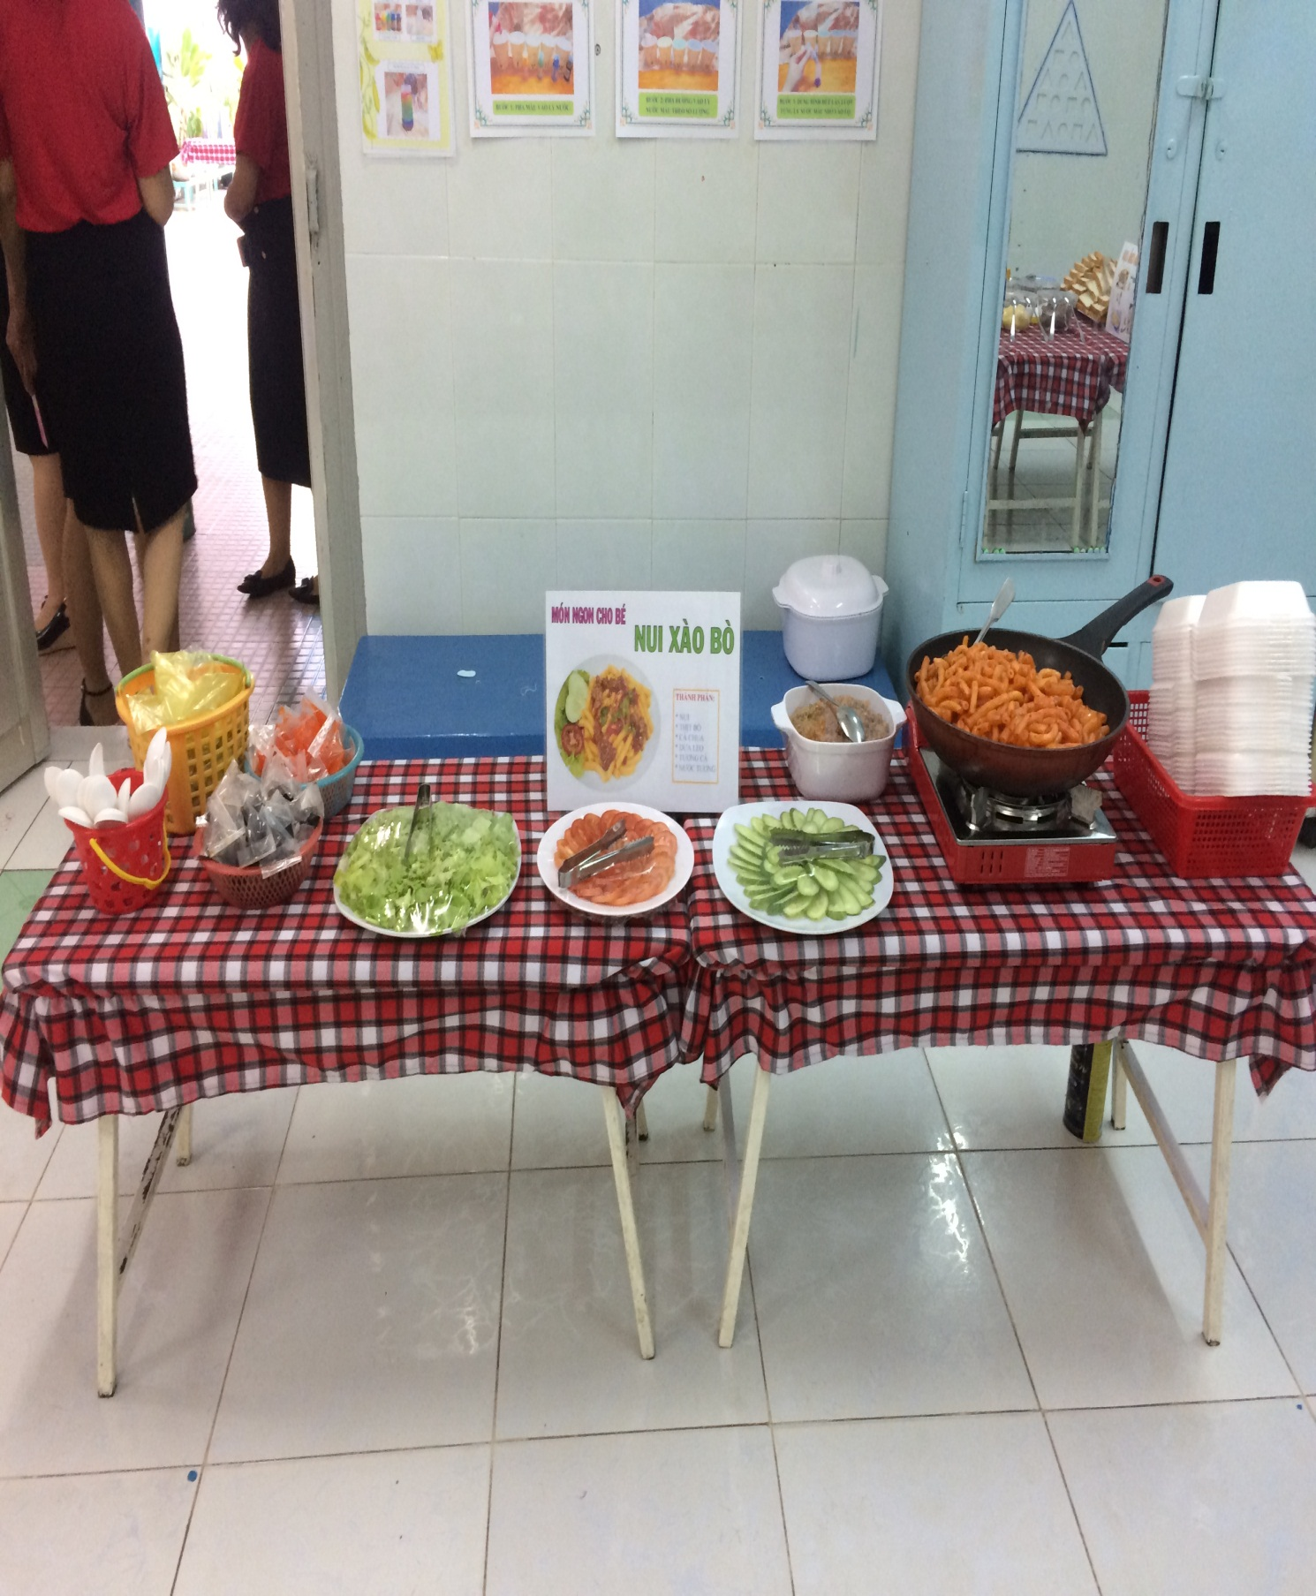
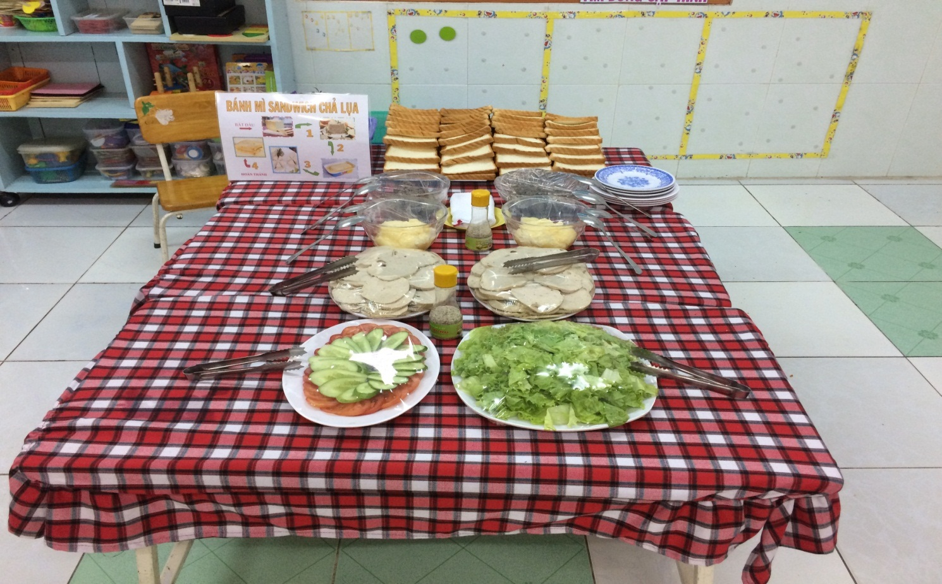
CÔ HƯỚNG DẪN CHO CÁC BÉ CÁCH LÀM:
QUYỆT BƠ, PATE, CHẢ LỤA, DƯA LEO…
VÀO BÁNH MÌ SANDWICH

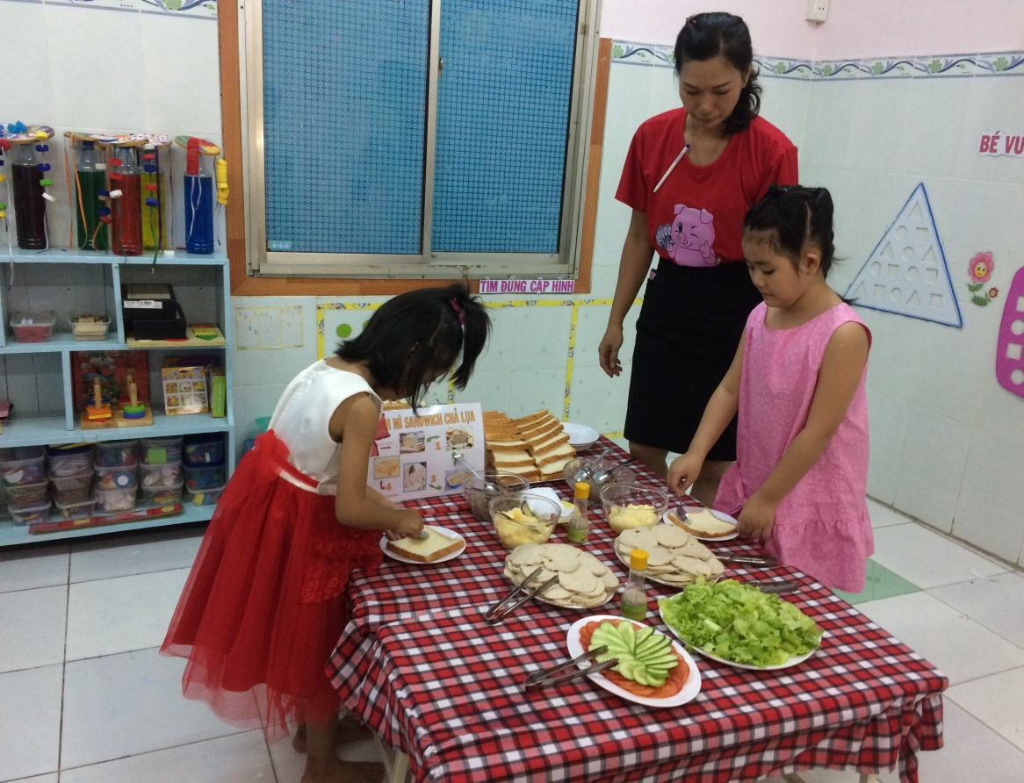

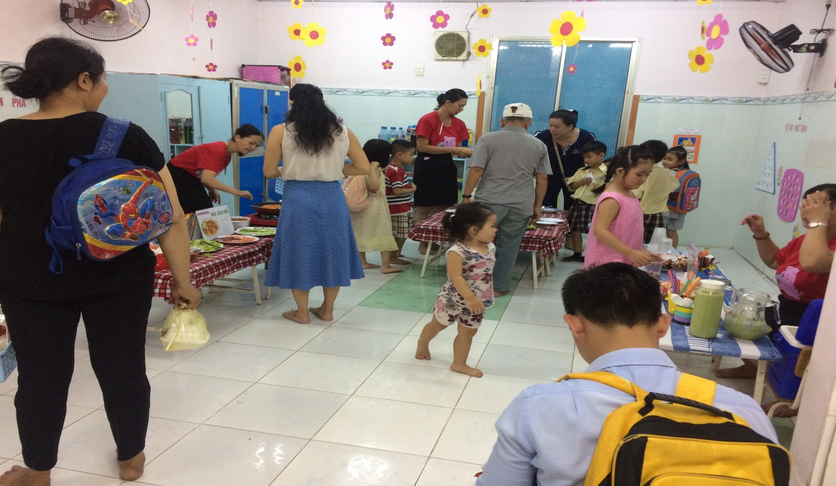
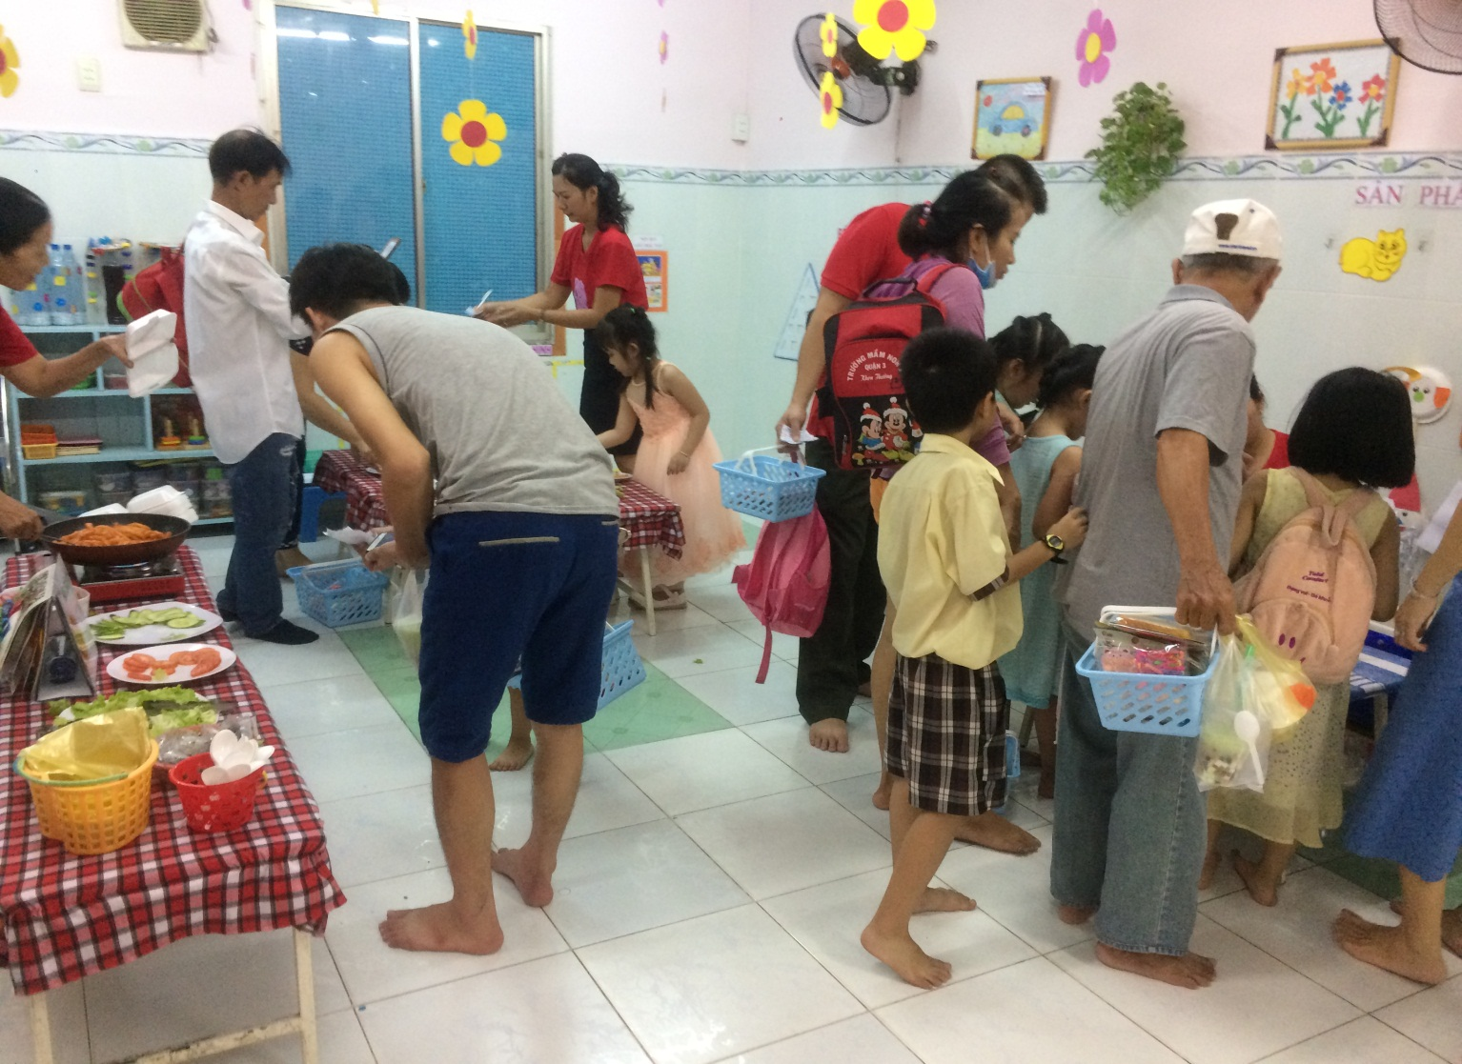
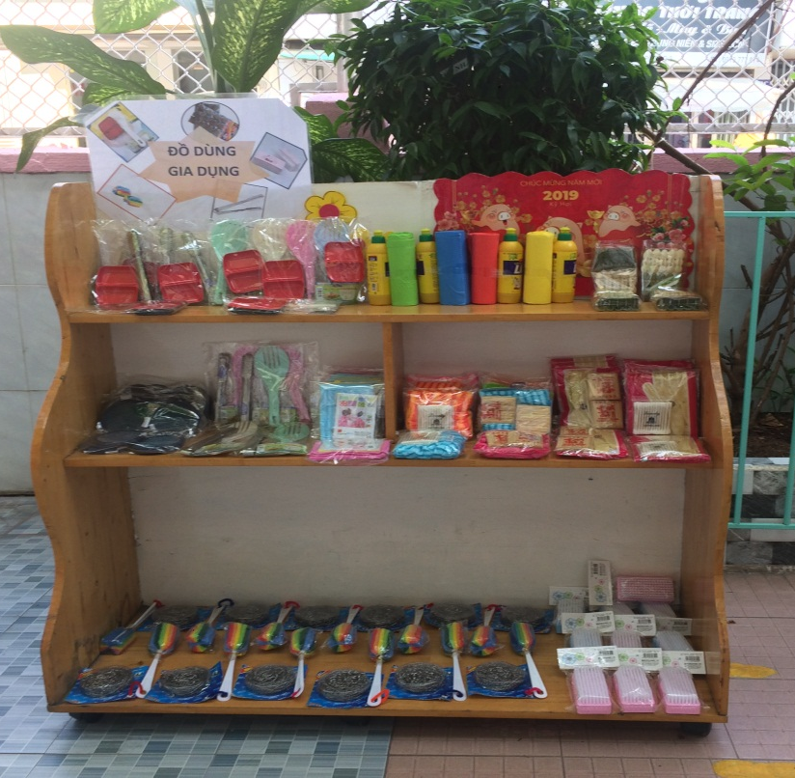
CÁC QUẦY HÀNG
ĐỒNG GIÁ 20.0000 Đ
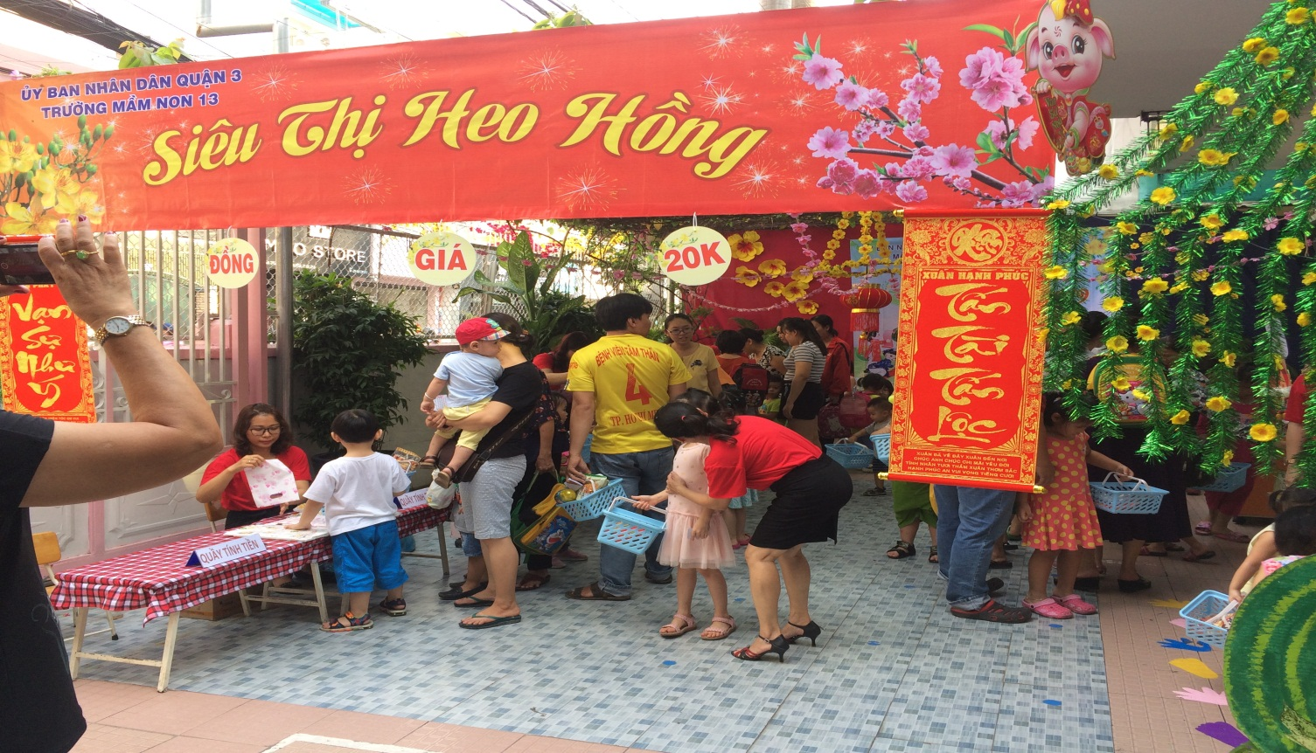
BA MẸ CÙNG BÉ ĐI SIÊU THỊ NHÉ!

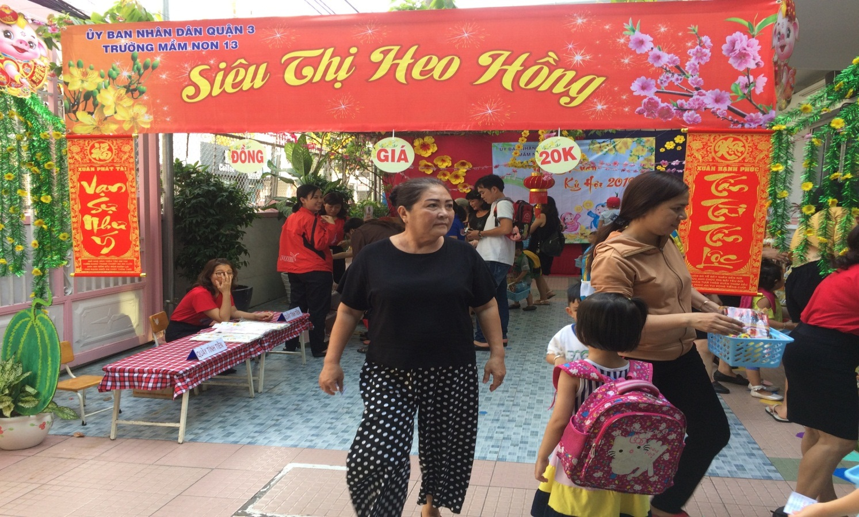
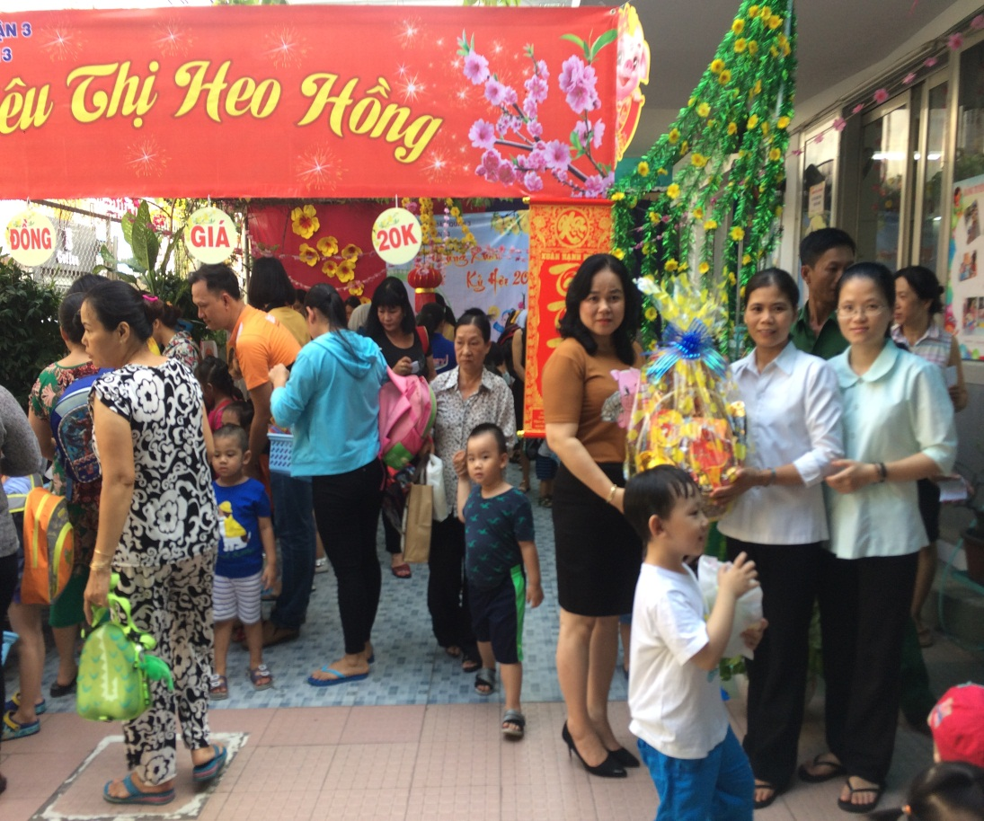

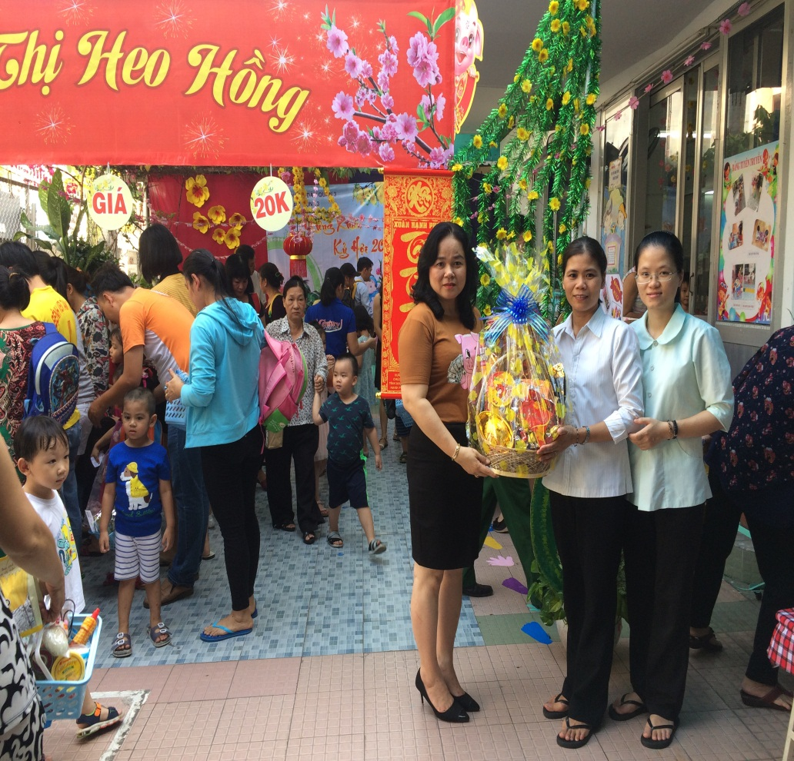

TRƯỜNG MG HOA HỒNG TẶNG QUÀ TẾT CHO TRƯỜNG

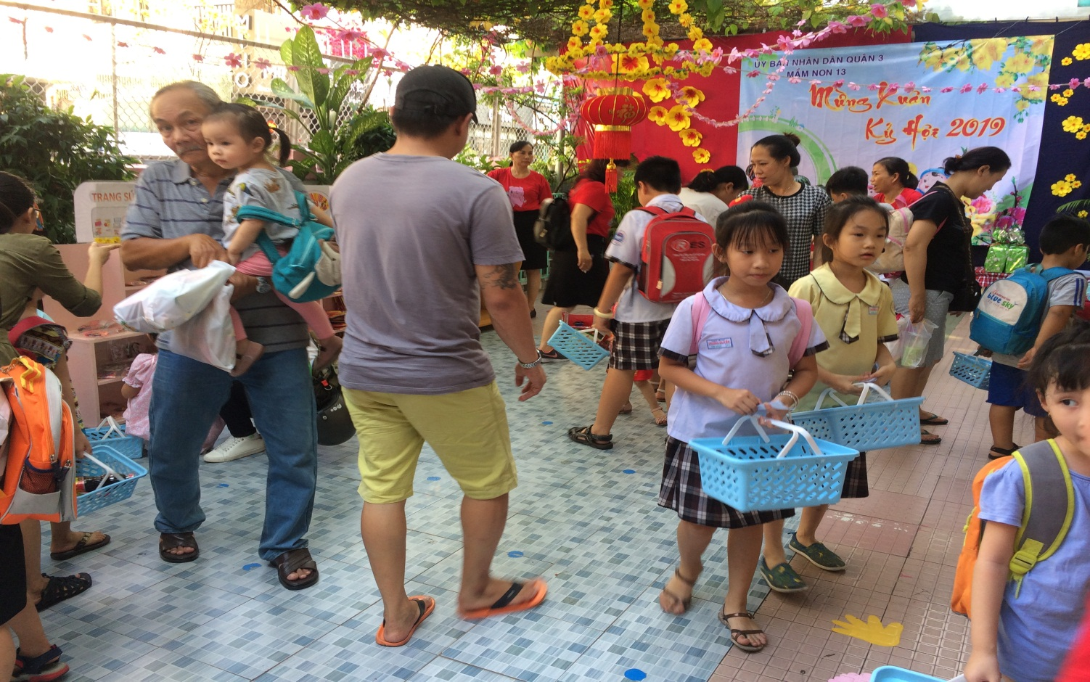
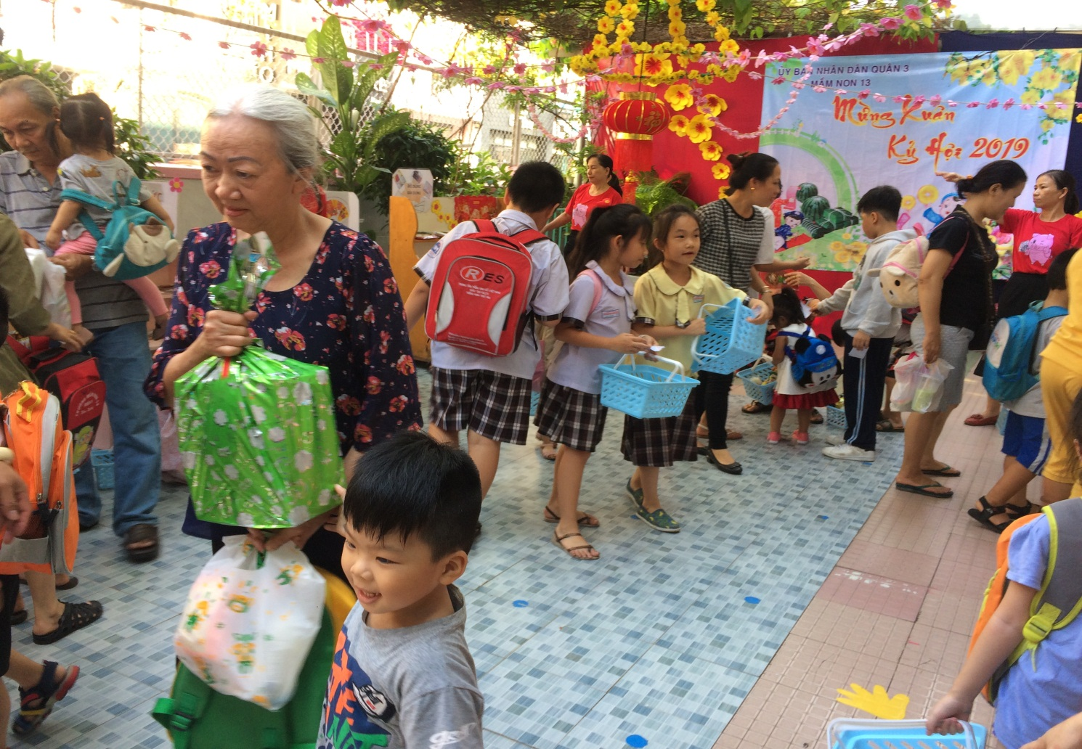
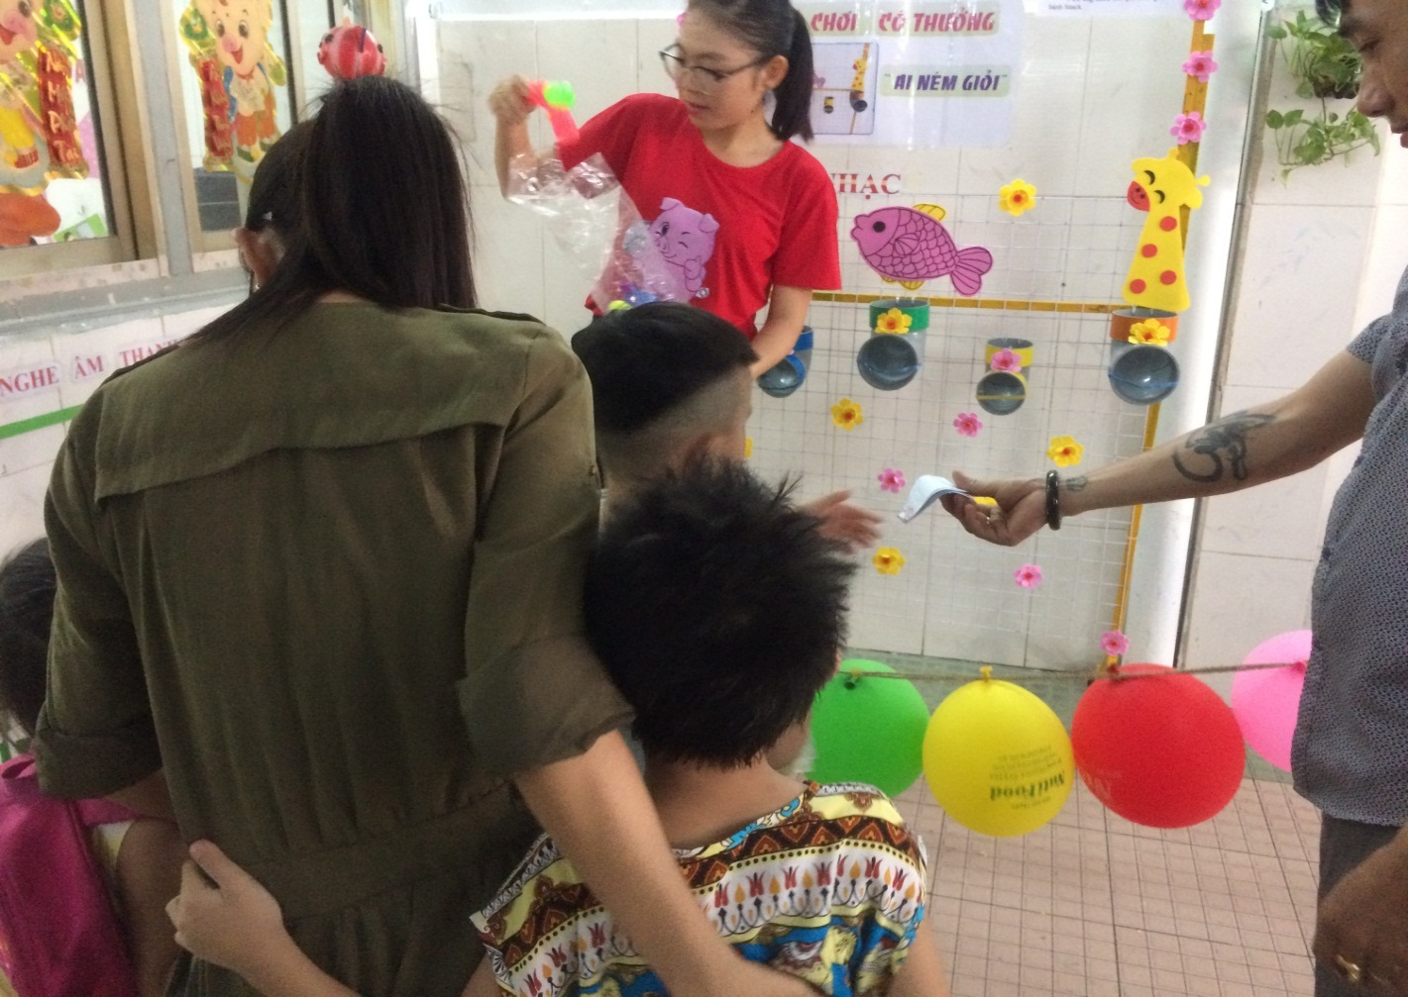

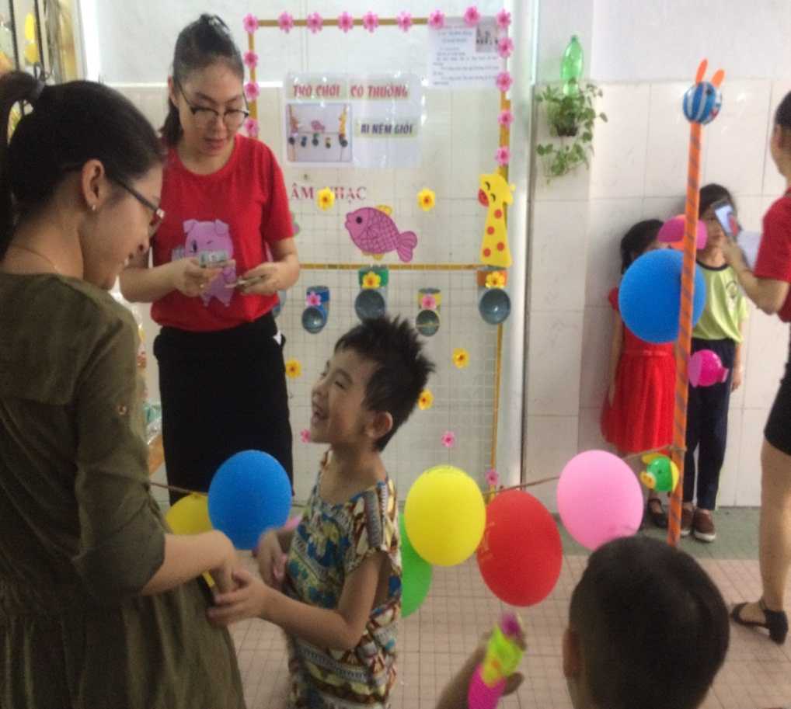
CÁC BÉ THAM GIA TRÒ CHƠI CÓ THƯỞNG
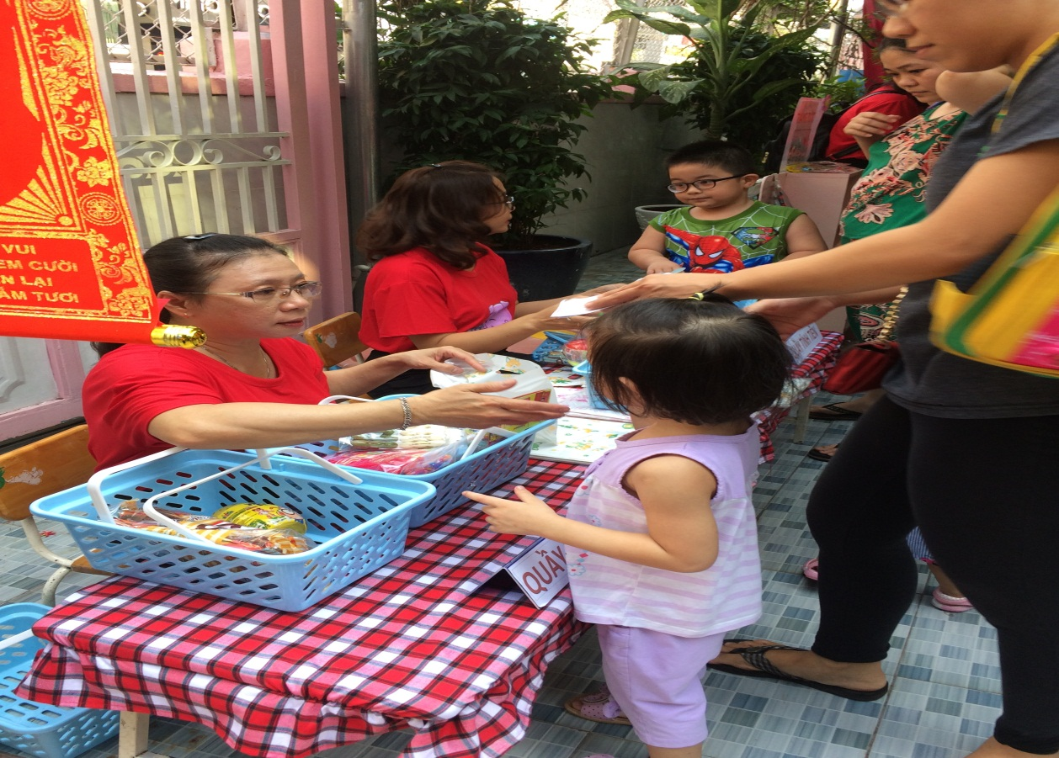
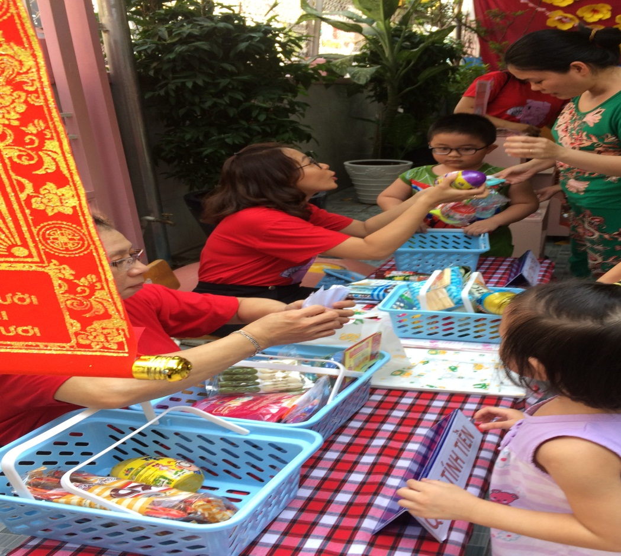
BÉ ĐẾN QUẦY TÍNH TIỀN

